СПРАВКА
о результатах изучения направленности интересов
младших школьников ЦТТ

В мае проведено анкетирование младших школьников Центра с целью изучения направленности их интересов. Для исследования была взята анкета «Изучение направленности интересов». Данная методика, кроме диагностической функции, поможет в решении и коррекционно-педагогических задач, полученные результаты могут быть очень полезны как опорная схема для дальнейших наблюдений за ребенком. С их помощью легче сделать развитие ребенка всесторонним и гармоничным.
Испытуемым предлагалось ответить – «да» или «нет» на 21 вопрос. Вопросы составлены в соответствии с условным делением склонностей ребенка на семь сфер:
1. математика и техника;
2. гуманитарная сфера;
3. художественная деятельность;
4. физкультура и спорт;
5. коммуникативные интересы;
6. природа и естествознание;
7. домашние обязанности, труд по самообслуживанию.
При подведении итогов и особенно при формулировке выводов следует сделать поправку на объективность испытуемых. Необходимо учитывать также, что у одаренного ребенка интересы во всех сферах могут быть одинаково хорошо выражены, при этом у ряда детей может наблюдаться отсутствие склонностей к каким-либо сферам. В том случае следует вести речь о каком-либо определенном типе направленности интересов ребенка.
В результате получилось следующее (рис.1). Все сферы направленности интересов находятся практически в одном диапазоне от 2 до 2,4 средних баллов. Художественная сфера и труд по самообслуживанию менее интересует младших школьников. А такие интересы как спорт, естествознание и общение выходят на первый план. Техническая сфера находится на среднем уровне интересов младших школьников.
Показатели результатов учащихся (средний балл)
по направленности интересов
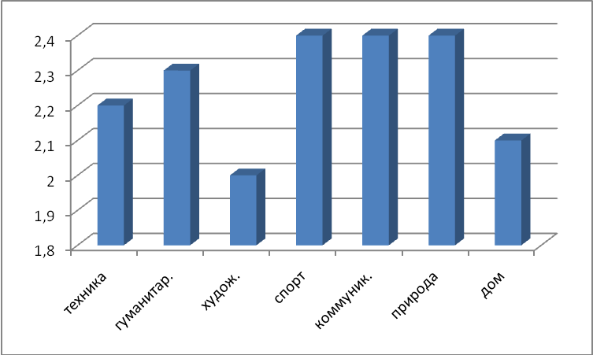
Рис.1
Данная методика может активизировать работу с родителями. Подтолкнуть их к изучению интересов и склонностей собственных детей, дать им возможность, по крайней мере, задуматься над этой сложной проблемой. Интересным будет также сопоставление ответов детей и их родителей. Это позволит создать более объективную картину направленности интересов ребенка и выявит зоны для коррекционной работы как с детьми, так и с их родителями.

